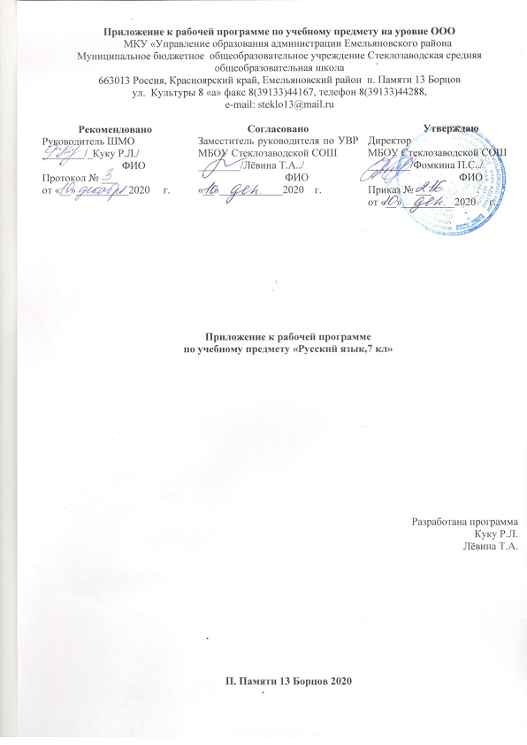

Изменения в рабочей программе. 7 класс
39 | Грамматика: морфология и синтаксис. Знаки препинания в предложениях с однородными членами, обращениями. | 1
40 | Закрепление темы «Грамматика: морфология и синтаксис» | 1
41 | Р/р. Публицистическое рассуждение. | 1
42 | Р/р. Подготовка к написанию сочинения-рассуждения публицистического стиля. | 1
43 | Р/р. Написание сочинения-рассуждения публицистического стиля. | 1
44 | Работа над ошибками. Наречие как часть речи. | 1
45 | Как отличить наречие от созвучных форм других частей речи | 1
46 | Разряды наречий. | 1
47 | Закрепление темы «Разряды наречий». Урок-викторина | 1
48 | Р/р. Порядок слов в спокойной монологической речи.Умение распознавать и адекватно формулировать основную мысль текста в письменной форме | 1
49 | Степени сравнения наречий.  Урок-диспут | 1
50 | Морфологический разбор наречий.Повторение языковых разборов. | 1
51 | Словообразование наречий. | 1
52 | Закрепление темы «Словообразование наречий». Учебный проект «Откуда берутся наречия» | 1
53 | Правописание наречий, образованных от имен существительных | 1
54 | Закрепление темы «Правописание наречий, образованных от имен существительных» | 1
55 | Р/р. Обратный порядок слов. Умение распознавать стилистическую окраску заданного слова и подбирать к слову близкие по значению слова (синонимы) | 1
56 | Написание НЕ с наречиями.НЕ с другими частями речи | 1

